附录3 附图

附图4—1

建筑高度20米以下（含20米）条式建筑间距示意图

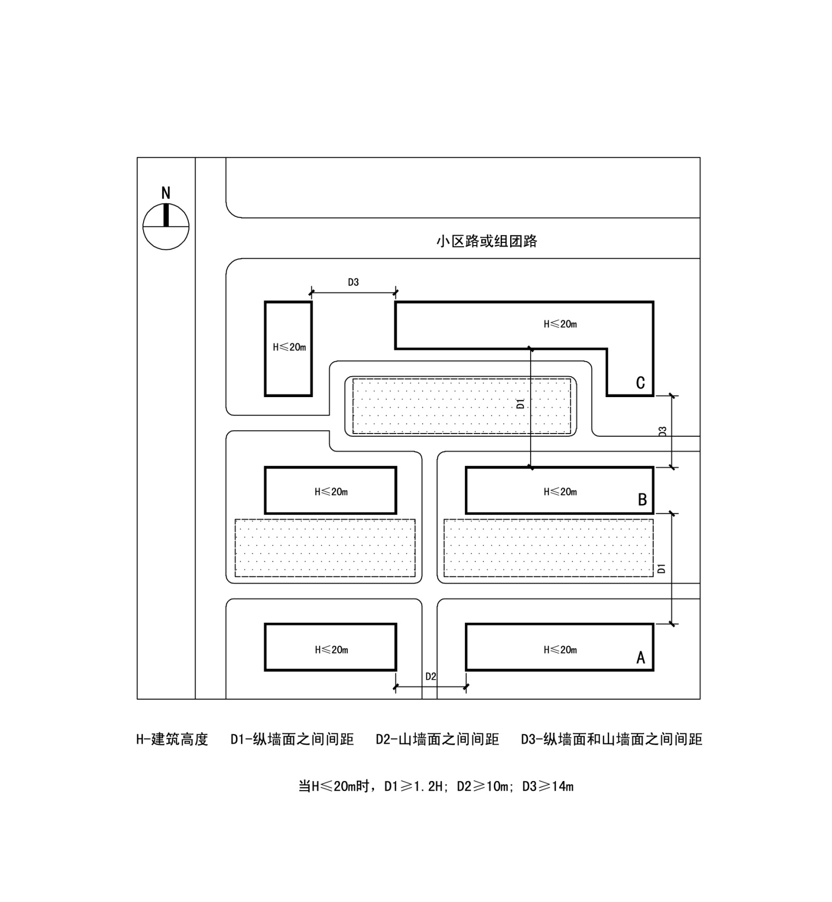

H-建筑高度 D1-纵墙面之间间距 D2-山墙面之间间距 D3-纵墙面和山墙面之间间距

当H≤20m时，D1≥1.2H;D2≥8m; D3≥14m

附图4—2

建筑高度20米以上（不含20米）条式建筑间距示意图

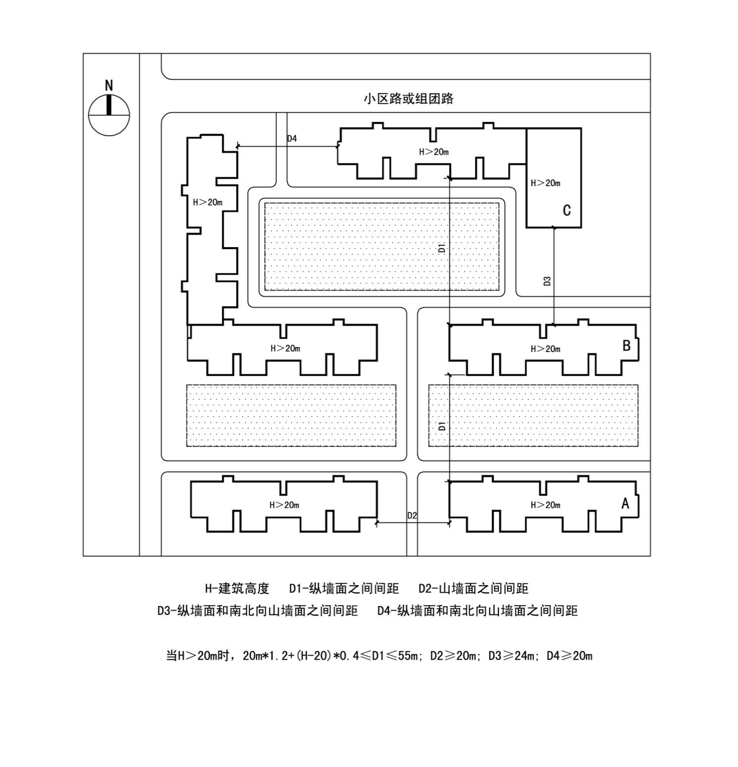

H-建筑高度 D1-纵墙面之间间距 D2-山墙面之间间距

D3-纵墙面和南北向山墙面之间间距 D4-纵墙面和东西向山墙面之间间距

当H＞20m时，20m×1.2+(H-20)×0.4≤D1≤50m;

D2≥15m; D3≥20m; D4≥18m

附图4—3

建筑高度20米以上的条式建筑与20米以下的条式建筑间距示意图

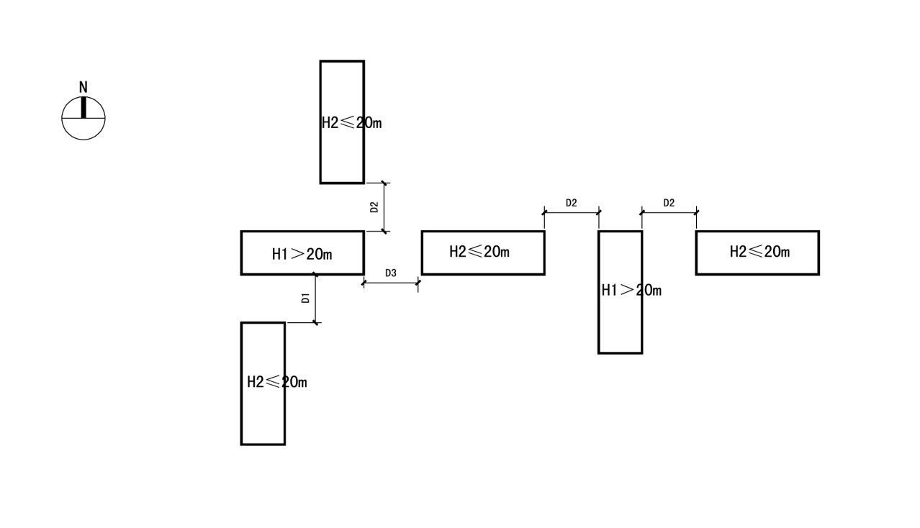

H1、H2-建筑高度

D1-建筑高度20m以上建筑纵墙面与南侧20m以下建筑山墙面之间间距

D2-建筑高度20m以上建筑纵墙面与东、西、北方向20m以下建筑山墙面之间间距

D3-建筑高度20m以上建筑山墙面与20m以下建筑山墙面之间间距

当H1＞20m、H2≤20m时，D1≥15m; D2≥18m; D3≥14m

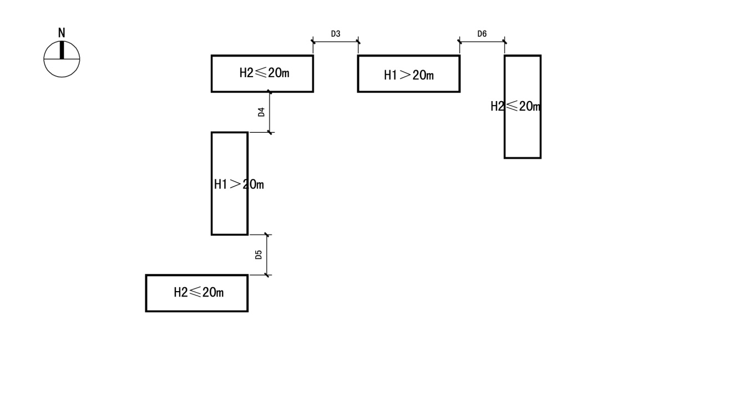

H1、H2-建筑高度

D3-建筑高度20m以上建筑山墙面与20m以下建筑山墙面之间间距

D4-建筑高度20m以上建筑山墙面与北侧20m以下建筑纵墙面之间间距

D5-建筑高度20m以上建筑山墙面与南侧20m以下建筑纵墙面之间间距

D6-建筑高度20m以上建筑山墙面与东、西方向20m以下建筑纵墙面之间间距

当H1＞20m、H2≤20m时，D3≥14m; D4≥20m; D5≥18m; D6≥14m

附图4—4

条式建筑南北向投影重叠面示意图

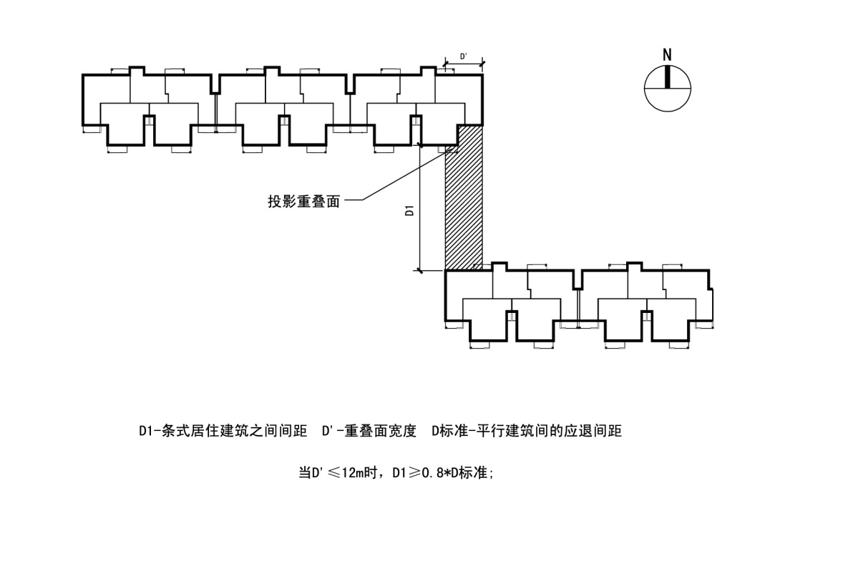

D1-条式建筑之间间距 D'-重叠面宽度 D标准-平行建筑间的应退间距

当D'≤12m时，D1≥0.8×D标准

附图4—5

塔式居住建筑之间建筑间距示意图

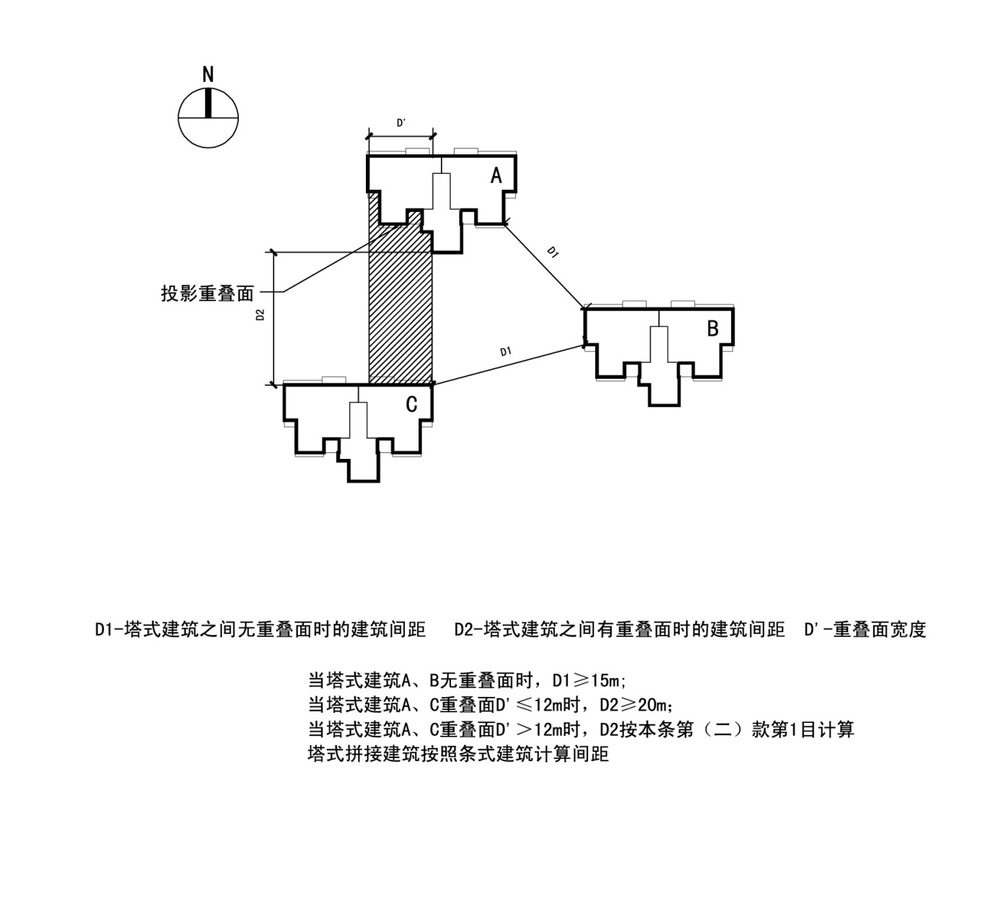

D1-塔式建筑之间无重叠面时的建筑间距

D2-塔式建筑之间有重叠面时的建筑间距 D'-重叠面宽度

当塔式建筑A、B无重叠面时，D1为建筑最近点间距且D1≥15m;

当塔式建筑A、C重叠面D'≤12m时，D2≥20m；

当塔式建筑A、C重叠面D'＞12m时，D2按本条第（二）款第1目计算

塔式拼接建筑按照条式建筑计算间距

附图4—6

塔式建筑与条式建筑间距示意图

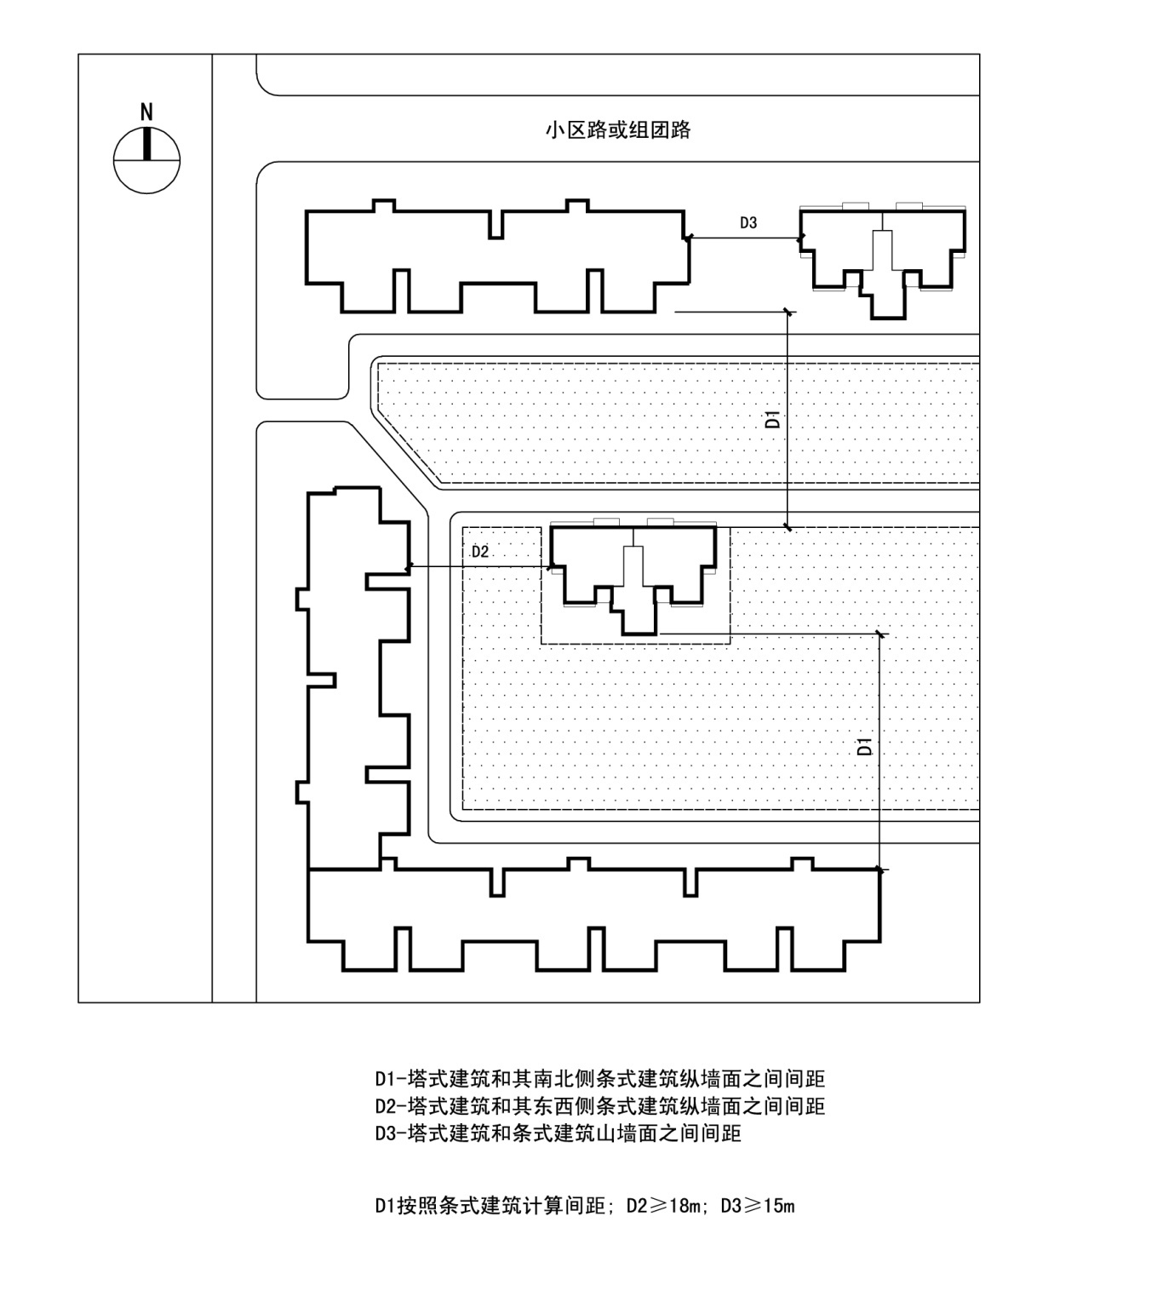

D1-塔式建筑和其南北侧条式建筑纵墙面之间间距

D2-塔式建筑和其东西侧条式建筑纵墙面之间间距

D3-塔式建筑和条式建筑山墙面之间间距

D1按照条式建筑计算间距; D2≥18m; D3≥15m

附图4—7

非平行布置建筑物之间的建筑间距示意图

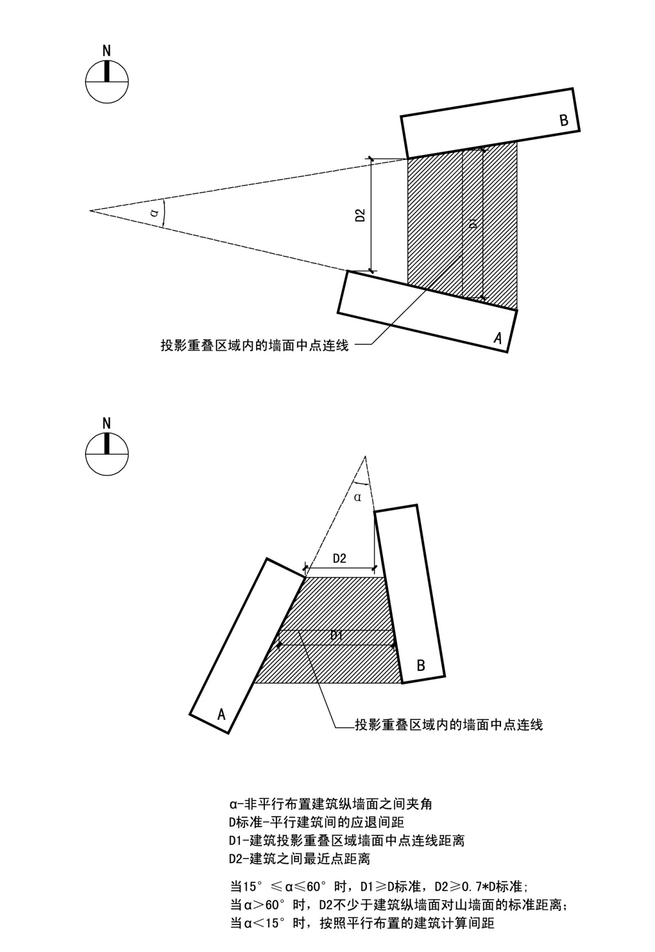

α-非平行布置建筑纵墙面之间夹角

D标准-平行建筑物间的应退间距

D1-建筑物投影重叠区域墙面中点连线距离

D2-建筑物之间最近点距离

当15°≤α≤60°时，D1≥D标准，D2≥0.7×D标准;

当α＞60°时，D2不少于建筑纵墙面对山墙面的标准距离；

当α＜15°时，按照平行布置的建筑计算间距

附图6—1

建筑物退让城市规划道路红线**、**规划用地红线示意图

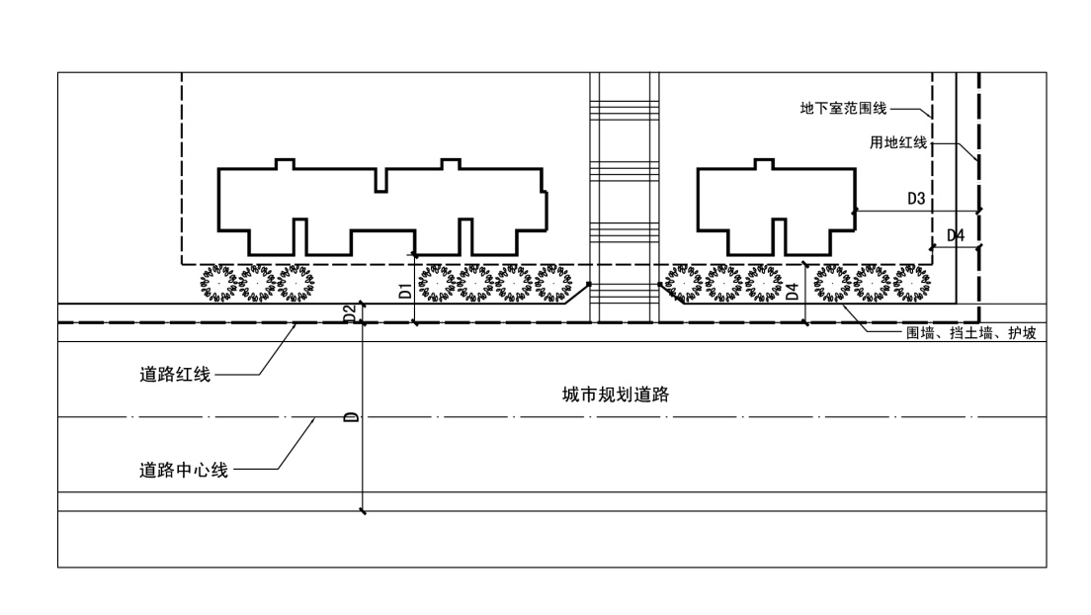

D-城市规划道路红线宽度

D1-建筑物后退城市规划道路红线距离

D2-围墙、挡土墙、护坡外缘线后退城市规划道路红线距离

D3-建筑物后退规划用地红线距离 D4-地下室后退规划用地红线距离

附图6—2

建筑物退让城市规划道路交叉口示意图

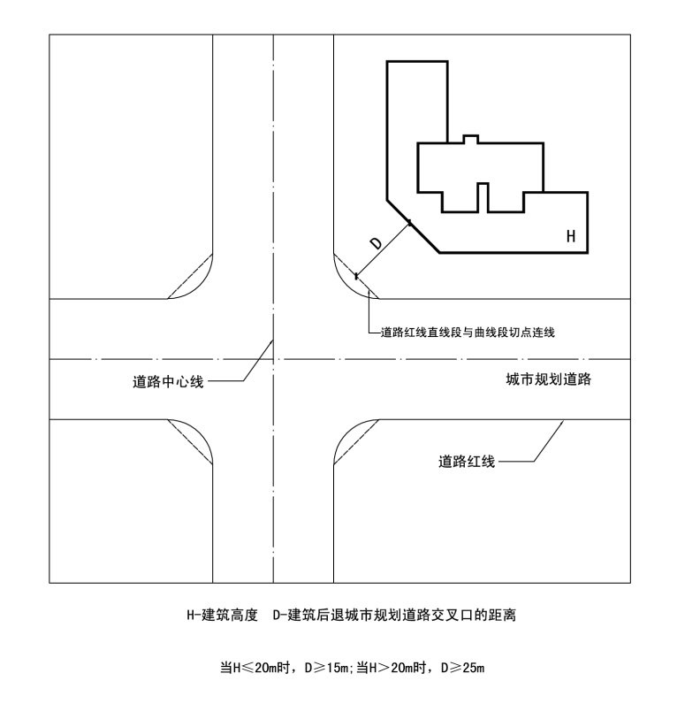

H-建筑高度 D-建筑物后退城市规划道路交叉口的距离

当H≤20m时，D≥20m;当H＞20m时，D≥30m

附图6—3

建筑物退让人行天桥示意图

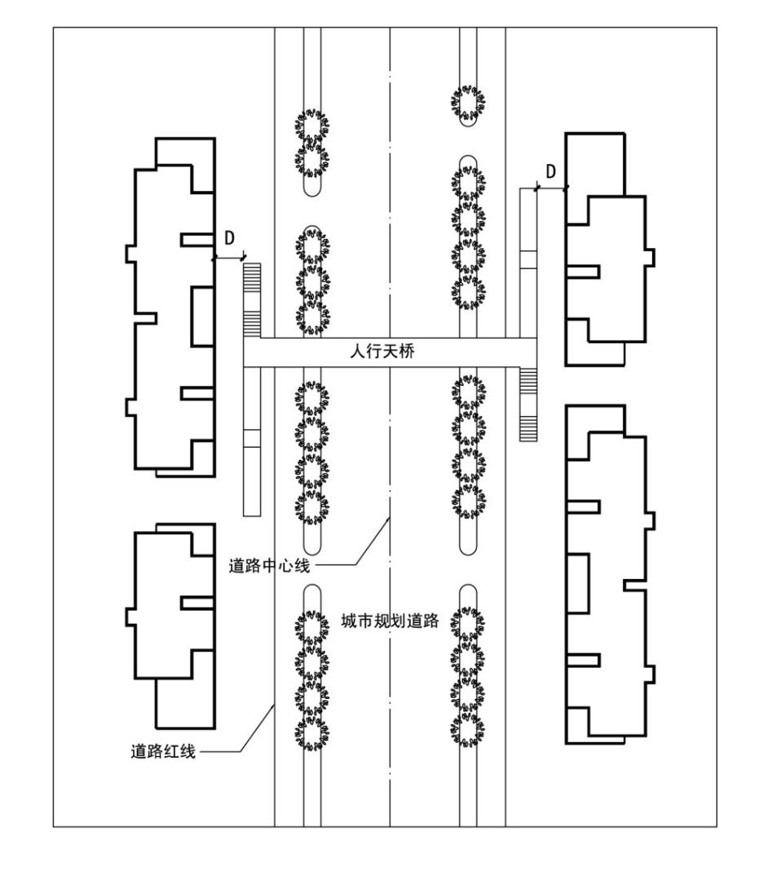

D-建筑物突出部分后退人行天桥结构外边缘的距离D≥7m

附图7—1

用地出入口距离道路交叉口关系图

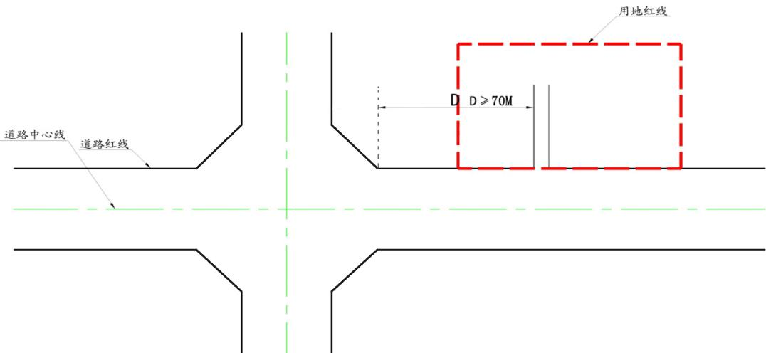

附表6—1

不同道路宽度两侧的建筑物退让距离（单位：m）

|  |  |  |  |  |
| --- | --- | --- | --- | --- |
| 退让距离（米）  道路宽度  建筑高度 | L≥40米 | 40米>L≥25米 | 25米>L≥15米 | L＜15米 |
| ≤19米 | 15 | 10 | 8 | 5 |
| 19米＜H≤60米 | 20 | 15 | 12 | 8 |
| 60米＜H≤100米 | 25 | 20 | 15 | 10 |

附表7—1

机动车道宽度和路缘带宽度（单位：m）

|  |  |  |  |  |  |  |  |
| --- | --- | --- | --- | --- | --- | --- | --- |
| 设计车速  （km/h） | 外侧车道 | | 中间车道 | | 内侧车道 | | 路缘带 |
| 大车道 | 小车道 | 大车道 | 小车道 | 大车道 | 小车道 |
| 80≤V≤100 | 3.75 | 3.50 | 3.75 | 3.50 | 3.75 | 3.50 | 0.50 |
| 60≤V＜80 | 3.75 | 3.50 | 3.50 | 3.25 | 3.50 | 3.25 | 0.50 |
| 40≤V＜60 | 3.50 | 3.25 | 3.50 | 3.25 | 3.50 | 3.25 | 0.25 |
| V＜40 | 3.50 | 3.25 | 3.25 | 3.25 | 3.25 | 3.25 | 0.00 |

**注：**当条件困难时，机动车道宽度在满足交通安全条件下不应小于3.0米。

附表7—2

交叉口车道宽度（单位：m）

|  |  |  |  |  |
| --- | --- | --- | --- | --- |
| 设计车速  （km/h） | 进口车道 | | 出口车道 | |
| 大车道 | 小车道 | 大车道 | 小车道 |
| V≥60 | 3.25 | 3.00 | 3.50 | 3.25 |
| 40≤V＜60 | 3.25 | 3.00 | 3.25 | 3.00 |
| V＜40 | 3.00 | 3.00 | 3.00 | 3.00 |

附表7—3

人行道、非机动车道最小宽度（单位：m）

|  |  |  |  |  |
| --- | --- | --- | --- | --- |
| 项目 | 人行道最小宽度 | | 非机动车道最小宽度 | |
| 一般值 | 最小值 | 一般值 | 最小值 |
| 各级道路 | 3.0 | 2.0 | 2.5 | 2.0 |
| 商业或公共场所最小路段 | 5.0 | 4.0 |
| 火车站、码头附近路段 | 5.0 | 4.0 |
| 长途汽车站 | 4.0 | 3.0 |

**注：**1.城市快速路主线不考虑人行道和非机动车道的设置。

2.最小宽度不包括人行 道树穴、路灯等宽度。

附表7—4

各类建筑物配建停车场车位指标

| 序号 | 建筑类别 | | 计量单位 | 机动车 | 非机动车  参考值 | 备 注 |
| --- | --- | --- | --- | --- | --- | --- |
| 1 | 住宅 | 低层联排住宅 | 停车位/户 | 2 | / |  |
| 普通商品住宅 | 停车位/户 | 1 | 0.5 |  |
| 保障性住房 | 停车位/户 | 0.35 | 0.8 |  |
| 旧城改造、危房改造、城中村改造、棚户区改造、拆迁安置住房 | 停车位/户 | 0.7 | 0.5 |  |
| 2 | 商业 | 一类 | 停车位/100㎡建筑面积 | 1 | 0.8 | 指大型商场、购物中心、大型超市等 |
| 二类 | 2 | 1.5 | 指批发市场等 |
| 三类 | 0.5 | 1.5 | 居住区级的零售商业 |
| 3 | 办公 | 行政办公 | 停车位/100㎡建筑面积 | 1.0 | 1.2 |  |
| 其他办公 | 1.0 | 1.2 |  |
| 会议中心 | 1.0 | 1.2 |  |
| 4 | 酒店  宾馆 | 五星级 | 停车位/100㎡建筑面积 | 1.2 | 0.2 |  |
| 三—四星级 | 1 | 0.2 |  |
| 其他酒店 | 0.5 | 0.3 | 指经济性酒店、一般招待所 |
| 5 | 餐饮  娱乐 | 大型 | 停车位/100㎡建筑面积 | 2.5 | 1 | 餐饮指建筑面积≥5000m2；娱乐指建筑面积≥3000m2 |
| 一般 | 2 | 1 | 餐饮指建筑面积＜5000m2；娱乐指建筑面积＜3000m2 |
| 6 | 医疗 | 三甲医院 | 停车位/100㎡建筑面积 | 2.5 | 1.2 |  |
| 一般医院 | 1.2 | 1.0 |  |
| 社区医院 | 1 | 0.8 |  |
| 疗养院 | 0.6 | / |  |
| 7 | 体育  场馆 | 一类 | 停车位/每百座 | 5 | 15 | 指座位数≥15000的体育场；座位数≥4000的体育馆 |
| 二类 | 4 | 15 | 指座位数<15000的体育场，座位数<4000的体育馆 |
| 8 | 文化  娱乐 | 电影院 | 停车位/每百座 | 5 | 8 |  |
| 剧院 | 10 | 10 |  |
| 博物馆、图书馆 | 停车位/100㎡建筑面积 | 0.8 | 2 |  |
| 展览馆 | 0.8 | 1.5 |  |
| 9 | 公园 | 综合公园  主题公园 | 停车位/10000㎡占地面积 | 15 | 3 |  |
| 一般性公园 | 6 | 15 |  |
| 10 | 交通  站场 | 火车站 | 停车位/高峰日每百旅客 | 4 | 2 |  |
| 汽车站 | 3 | 2.5 |  |
| 客运码头 | 2.5 | 1 |  |
| 11 | 教育  培训 | 幼儿园 | 停车位/每班 | 4 | / | 校址范围内至少  设2个校车停车位 |
| 小学 | 停车位/每班 | 10 | 30 |
| 中学 | 停车位/每班 | 6 | 50 |
| 12 | 工业、仓储 | | 停车位/100㎡建筑面积 | 0.2 | / | 新型产业用地（M0）配建机动车停车位指标为0.6，物流中心另行规划规定。 |

**注：**1.上表中指标为最低控制值。

2.综合性建筑配建停车位指标按各类性质和规模分别计算。

3.三星级及以上酒店、大型餐饮娱乐设施、剧院、博物馆、图书馆、展览馆按每1000㎡建筑面积配建

一个旅游巴士停车位。

4.考虑建设成本和利用率等问题，本表中教育类建筑的停车配建标准仍未满足高峰时间的停车需求，建

议在学校周边增设公共停车场或临时停车位。

附表7—5

车辆换算当量系数

|  |  |  |  |  |  |  |  |  |
| --- | --- | --- | --- | --- | --- | --- | --- | --- |
| 车型 | 机 动 车 | | | | | | 非机动车 | |
| 微型 | 小型 | 中型 | 大型 | 铰接 | 摩托车 | 电动车 | 自行车 |
| 换算系数 | 0.7 | 1.0 | 2.0 | 2.5 | 3.5 | 0.4 | 1.5 | 1.0 |

**注：**自行车的当量小汽车换算系数为0.2。

附表7—6

建筑物与铁路安全间距（单位：m）

|  |  |  |  |
| --- | --- | --- | --- |
| 铁 路  安全间距  种 类 | 干线铁路 | 支线专用线 | 铁路通信架空线 |
| 围墙 | >10 | >8 | >3 |
| 建筑物 | >12 | >10 | >5 |

**注：**1.铁路以最外侧轨道、通信线以最外侧线的垂直投影计算起点，铁路线路为路堑时取上限。

2.国家铁路干线包括京广铁路、京九铁路、汉丹铁路、武九铁路等国家铁路。

附表7—7

城市道路与铁路交叉控制方式

|  |  |  |  |
| --- | --- | --- | --- |
| 铁 路  交叉方式  道 路 | 快速铁路、城际铁路 | 干线  铁路 | 专用线  支 线 |
| 快速路 | 立交 | 立交 | 立交 |
| 主干路 | 立交 | 立交 | 立交 |
| 次干路 | 立交 | 立交 | 平交 |
| 支路 | 立交 | 立交 | 平交 |

附表7—8

城市道路控制净空（单位：m）

|  |  |  |
| --- | --- | --- |
| 通行  净空高度 车辆  道 路 | 机动车 | 非机动车、人行 |
| 快速路 | ≥5.0 | ≥2.8 |
| 主干路 | ≥5.0 | ≥2.8 |
| 次干路 | ≥4.5 | ≥2.8 |
| 支路 | ≥4.5 | ≥2.6 |

**注：**当仅通行小客车时，城市道路控制净空可适度降低，最小净空可采用3.5米。

附表8—1

加油站的等级划分（单位：m3）

|  |  |  |
| --- | --- | --- |
| 级别 | 油 罐 容 积 | |
| 总容积 | 单罐容积 |
| 一级 | 150＜V≤210 | ≤50 |
| 二级 | 90＜V≤150 | ≤50 |
| 三级 | V≤90 | 汽油罐≤30，柴油罐≤50 |

**注：**柴油罐容积可折半计入油罐总容积。

附表8—2

液化石油气加气站的等级划分（单位：m3）

|  |  |  |
| --- | --- | --- |
| 级别 | 液化石油气罐容积 | |
| 总容积 | 单罐容积 |
| 一级 | 45＜V≤60 | ≤30 |
| 二级 | 30＜V≤45 | ≤30 |
| 三级 | V≤30 | ≤30 |

**注：**V为液化石油气罐总容积。

附表8—3

加油和液化石油气加气合建站的等级划分（单位：m3）

|  |  |  |
| --- | --- | --- |
| 合建站等级 | 液化石油气储罐总容积 | 液化石油气储罐总容积与  油品储罐总容积合计 |
| 一级 | V≤45 | 120＜V≤180 |
| 二级 | V≤30 | 60＜V≤120 |
| 三级 | V≤20 | ≤60 |

**注：**1.柴油罐容积可折半计入油罐总容积。

2.当油罐总容积大于90 m3时，油罐单罐容积不应大于50 m3；当油罐总容积小于或等于90 m3时，汽油罐单罐容积不应大于30 m3，柴油罐单罐容积不应大于50 m3。

3.液化石油气储罐单罐容积不应大于30m3。

附表8—4

加油和压缩天然气加气合建站的等级划分（单位：m3）

|  |  |  |  |
| --- | --- | --- | --- |
| 级别 | 油品储罐总容积 | 常规CNG加气站储气设施  总容积 | 加气子站储气设施 |
| 一级 | 90＜V≤120 | V≤24 | 固定储气设施总容积≤12  可停放1辆车载储气瓶组拖车 |
| 二级 | V≤90 |
| 三级 | V≤60 | V≤12 | 可停放1辆车载储气瓶组拖车 |

**注：**1.柴油罐容积可折半计入油罐总容积。

2.当油罐总容积大于90 m3时，油罐单罐容积不应大于50 m3；当油罐总容积小于或等于90m3时，汽油罐单罐容积不应大于30m3，柴油罐单罐容积不应大于50m3。

附表8—5

液化石油气储罐与站外建（构）筑物的安全间距（单位：m）

|  | | | 地上液化石油气储罐 | | | 埋地液化石油气储罐 | | |
| --- | --- | --- | --- | --- | --- | --- | --- | --- |
| 站外建（构）筑物 | | | 一级站 | 二级站 | 三级站 | 一级站 | 二级站 | 三级站 |
| 重要公共建筑物 | | | 100 | 100 | 100 | 100 | 100 | 100 |
| 明火地点或散发火花地点 | | | 45 | 38 | 33 | 30 | 25 | 18 |
| 民用建筑物保护类别 | | 一类保护物 |
| 二类保护物 | 35 | 28 | 22 | 20 | 16 | 14 |
| 三类保护物 | 25 | 22 | 18 | 15 | 13 | 11 |
| 甲、乙类物品生产厂房、库房和甲、乙类液体储罐 | | | 45 | 45 | 40 | 25 | 22 | 18 |
| 丙、丁、戊类物品生产厂房、库房和丙类液体储罐，以及容积不大于50m3的埋地甲、乙类液体储罐 | | | 32 | 32 | 28 | 18 | 16 | 15 |
| 室外变配电站 | | | 45 | 45 | 40 | 25 | 22 | 18 |
| 铁 路 | | | 45 | 45 | 45 | 22 | 22 | 22 |
| 城市道路 | | 快速路、主干路 | 15 | 13 | 11 | 10 | 8 | 8 |
| 次干路、支路 | 12 | 11 | 10 | 8 | 6 | 6 |
| 架空通信线和通信发射塔 | | | 1.5倍杆（塔)高 | 1倍杆（塔)高 | | | 0.75倍杆(塔)高 | |
| 架空电力线路 | 无绝缘层 | | 1.5倍杆(塔)高 | 1.5倍杆(塔)高 | | | 1倍杆(塔)高 | |
| 有绝缘层 | | 1倍杆(塔)高 | | | 0.75倍杆(塔)高 | |

**注：**1.室外变、配电站指电力系统电压为35 kV～500kV，且每台变压器容量在10MV•A以上的室外变、配电站，以及工业企业的变压器总油量大于5t的室外降压变电站。其他规格的室外变、配电站或变压器按丙类物品生产厂房确定。

2.表中道路系指机动车道路。油罐、加油机和油罐通气管管口与郊区公路的安全间距按城市道路确定，高速公路、一级和二级公路按城市快速路、主干路确定；三级和四级公路按城市次干路、支路确定。

3.液化石油气罐与站外一、二、三类保护物地下室的出入口、门窗的距离，应按本表一、二、三类保护物的安全间距增加50%。

4.一、二级耐火等级民用建筑物面向加气站一侧的墙为无门窗洞口实体墙时，液化石油气储罐与该民用建筑物的距离不应低于本表规定的安全间距的70%。

5.容量小于或等于10m3的地上LPG储罐整体装配式的加气站，其罐与站外建（构）筑物的距离，不应低于本表三级站的地上罐安全间距的80%。

6.LPG储罐与站外建筑面积不超过200m2的独立民用建筑物的距离，不应低于本表三类保护物安全间距的80%，并不应小于三级站的安全间距。

附表8—6

液化石油气卸车点、加气机、放散管管口与站外建（构）筑物的

安全间距（单位：m）

| 站外建（构）筑物 | | | 站内液化石油气设备 | | |
| --- | --- | --- | --- | --- | --- |
| 液化石油气卸车点 | 放散管管口 | 加气机 |
| 重要公共建筑物 | | | 100 | 100 | 100 |
| 明火地点或散发火花地点 | | | 25 | 18 | 18 |
| 民用建筑物  保护类别 | | 一类保护物 |
| 二类保护物 | 16 | 14 | 14 |
| 三类保护物 | 13 | 11 | 11 |
| 甲、乙类物品生产厂房、 库房和甲、乙类液体储罐 | | | 22 | 20 | 20 |
| 丙、丁、戊类物品生产厂房、库房和丙类液体储罐以及容积不大于50m3的埋地甲、乙类液体储罐 | | | 16 | 14 | 14 |
| 室外变配电站 | | | 22 | 20 | 20 |
| 铁 路 | | | 22 | 22 | 22 |
| 城市道路 | 快速路、主干路 | | 8 | 8 | 6 |
| 次干路、支路 | | 6 | 6 | 5 |
| 架空通信线和通信发射塔 | | | 0.75倍杆(塔)高 | | |
| 架空电力线路 | 无绝缘层 | | 1倍杆(塔)高 | | |
| 有绝缘层 | | 0.75倍杆(塔)高 | | |

**注：**1.室外变、配电站指电力系统电压为35 kV～500kV，且每台变压器容量在10MV•A以上的室外变、配电站，以及工业企业的变压器总油量大于5t的室外降压变电站。其他规格的室外变、配电站或变压器按丙类物品生产厂房确定。

2.表中道路系指机动车道路。油罐、加油机和油罐通气管管口与郊区公路的安全间距按城市道路确定，高速公路、一级和二级公路按城市快速路、主干路确定；三级和四级公路按城市次干路、支路确定。

3.液化石油气卸车点、加气机、放散管管口与站外一、二、三类保护物地下室的出入口、门窗的距离，应按本表一、二、三类保护物的安全间距增加50% 。

4.一、二级耐火等级民用建筑物面向加气站一侧的墙为无门窗洞口实体墙时，站内液化石油气设备与该民用建筑物的距离不应低于本表规定的安全间距的70%。

5.液化石油气卸车点、加气机、放散管管口与站外建筑面积不超过200m2独立的民用建筑物的距离，不应低于本表的三类保护物的安全间距的80%，但不应小于11m 。

附表8—7

压缩天然气工艺设备与站外建、构筑物的安全间距（单位：m）

| 站外建（构）筑物 | | | 站内压缩天然气工艺设备 | | |
| --- | --- | --- | --- | --- | --- |
| 储气瓶 | 集中放散管  管口 | 储气井、加（卸）气设备、脱硫脱水设备、压缩机（间） |
| 重要公共建筑物 | | | 50 | 30 | 30 |
| 明火地点或散发火花地点 | | | 30 | 25 | 20 |
| 民用建筑物  保护类别 | | 一类保护物 |
| 二类保护物 | 20 | 20 | 14 |
| 三类保护物 | 18 | 15 | 12 |
| 甲、乙类物品生产厂房、 库房和甲、乙类液体储罐 | | | 25 | 25 | 18 |
| 丙、丁、戊类物品生产厂房、库房和丙类液体储罐以及容积不大于50m3的埋地甲、乙类液体储罐 | | | 18 | 18 | 13 |
| 室外变配电站 | | | 25 | 25 | 18 |
| 铁 路 | | | 30 | 30 | 22 |
| 城市道路 | 快速路、主干路 | | 12 | 10 | 6 |
| 次干路、支路 | | 10 | 8 | 5 |
| 架空通信线和通信发射塔 | | | 1倍杆(塔)高 | 1倍杆(塔)高 | 1倍杆(塔)高 |
| 架空电力线路 | 无绝缘层 | | 1.5倍杆(塔)高 | 1.5倍杆(塔)高 | 1倍杆(塔) 高 |
| 有绝缘层 | | 1倍杆(塔)高 | 1倍杆(塔)高 |

**注：**1.室外变、配电站指电力系统电压为35 kV～500kV，且每台变压器容量在10MV•A以上的室外变、配电站，以及工业企业的变压器总油量大于5t的室外降压变电站。其他规格的室外变、配电站或变压器按丙类物品生产厂房确定。

2.表中道路系指机动车道路。油罐、加油机和油罐通气管管口与郊区公路的安全间距按城市道路确定，高速公路、一级和二级公路按城市快速路、主干路确定；三级和四级公路按城市次干路、支路确定。

3.与重要公共建筑物的主要出入口（包括铁路和二级及以上公路的隧道出入口）尚不应小于50m。

4.储气瓶拖车固定停车位与站外建（构）筑物的防火间距，应按本表储气瓶的安全间距确定。

5.一、二级耐火等级民用建筑物面向加气站一侧的墙为无门窗洞口实体墙时，站内压缩天然气工艺设备与该民用建筑物的距离，不应低于本表规定的安全间距的70%。

附表8—8

液化天然气设备与站外建（构）筑物的安全间距（单位：m）

| 站外建（构）筑物 | | | | 站内液化天然气设备 | | | | |
| --- | --- | --- | --- | --- | --- | --- | --- | --- |
| 地上液化天然气储罐 | | | 放散管管口、  加气机 | 卸车点 |
| 一级站 | 二级站 | 三级站 |
| 重要公共建筑物 | | | | 80 | 80 | 80 | 50 | 50 |
| 明火地点或散发火花地点 | | | | 35 | 30 | 25 | 25 | 25 |
| 民用建筑  保护物类别 | | | 一类保护物 |
| 二类保护物 | 25 | 20 | 16 | 16 | 16 |
| 三类保护物 | 18 | 16 | 14 | 14 | 14 |
| 甲、乙类生产厂房、库房和甲、乙类液体储罐 | | | | 35 | 30 | 25 | 25 | 25 |
| 丙、丁、戊类物品生产厂房、库房和丙类液体储罐，以及容积不大于50 m3的埋地甲、乙类液体储罐 | | | | 25 | 22 | 20 | 20 | 20 |
| 室外变配电站 | | | | 40 | 35 | 30 | 30 | 30 |
| 铁路 | | | | 80 | 60 | 50 | 50 | 50 |
| 城市道路 | 快速路、主干路 | | | 12 | 10 | 8 | 8 | 8 |
| 次干路、支路 | | | 10 | 8 | 8 | 6 | 6 |
| 架空通信线和通信发射塔 | | | | 1倍杆(塔)高 | 0.75倍杆(塔)高 | | 0.75倍杆(塔)高 | |
| 架空电力线 | | 无绝缘层 | | 1.5倍  杆(塔)高 | 1.5傍杆(塔)高 | | 1倍杆(塔)高 | |
| 有绝缘层 | | 1倍杆(塔)高 | | 0.75倍杆(塔)高 | |

**注：**1.室外变、配电站指电力系统电压为35 kV～500kV，且每台变压器容量在10MV•A以上的室外变、配电站，以及工业企业的变压器总油量大于5t的室外降压变电站。其他规格的室外变、配电站或变压器按丙类物品生产厂房确定。

2.表中道路系指机动车道路。油罐、加油机和油罐通气管管口与郊区公路的安全间距按城市道路确定，高速公路、一级和二级公路按城市快速路、主干路确定；三级和四级公路按城市次干路、支路确定。

3.埋地液化天然气储罐、地下液化天然气储罐和半地下液化天然气储罐与站外建(构)筑物的距离，分别不应低于本表地上液化天然气储罐安全间距的50%、70%和80%，但最小不应小于6m。

4.一、二级耐火等级民用建筑物面向加气站一侧的墙为无门窗洞口实体墙时，站内液化天然气设备与该民用建筑物的距离，不应低于本表规定的安全间距的70%。

5.液化天然气储罐、放散管管口、加气机、液化天然气卸车点与站外建筑面积不超过200m2的独立民用建筑物的距离，不应低于本表的三类保护物的安全间距的80%。

附表8—9

生活垃圾转运站设置标准

|  |  |  |
| --- | --- | --- |
| 转运量（t/d） | 与相邻建筑间距（m） | 绿化隔离带宽度（m） |
| 1000≤ t ＜3000 | ≥50 | ≥20 |
| 450≤ t ＜1000 | ≥30 | ≥15 |
| 150≤ t ＜450 | ≥15 | ≥8 |
| 50≤t＜150 | ≥10 | ≥5 |
| ＜50 | ≥8 | ≥3 |